Plan pracy w dniach 6 - 10 kwietnia w grupie najmłodszej 2,5-3-4 latków
Temat tygodnia: Nadchodzi Wielkanoc
Umiejętność ogólna: poznaje najważniejsze tradycje i zwyczaje związane ze świętami Wielkanocnymi, wie jakie symbole kojarzą się z Wielkanocą, wie co powinno znajdować się
w koszyczku wielkanocnym, wprowadzenie nastroju oczekiwania na zbliżające się Święta Wielkanocne.

- Słuchanie wiersza pt. „Wydmuszki” D. Gellner

Przed owalnym lustrem
tłoczą się wydmuszki.
Przymierzają przed nim
pisankowe ciuszki.
Już w lustrze różowo,
zielono i biało,
a wydmuszkom ciągle
kolorów za mało!
Zajrzały do szuflad,
szafy otworzyły,
kropeczki, paseczki
na siebie włożyły.
Gdy tyle kolorów
w lustrze się odbiło,
to w końcu się lustro
w pisankę zmieniło!

Pytania do tekstu:
- O czym opowiada wiersz?
- Przed czym stroją się wydmuszki?
- Wymień kolory wymienione w wierszu.
- Gdzie wydmuszki szukały kolorów?

Spróbuj nauczyć się wiersza

- Wykonaj zadanie zgodnie z poleceniem. Nazwij i pokoloruj symbole Wielkanocne.
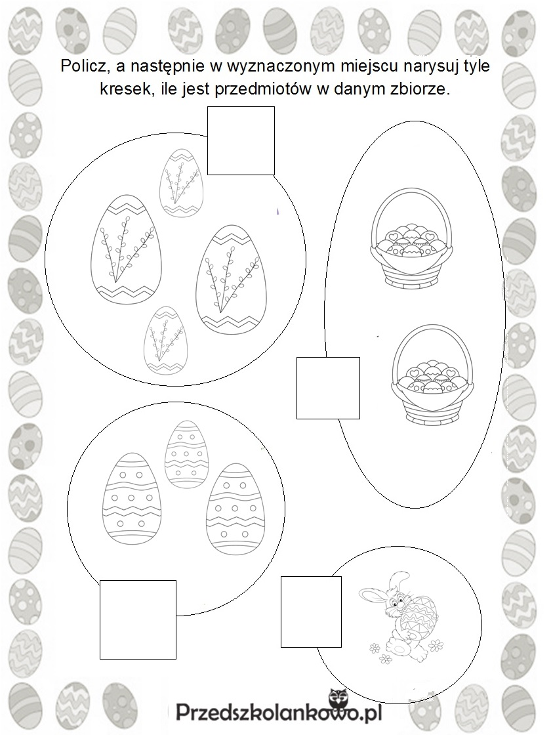

- Kolorowe pisanki – ozdób jajko (wydmuszkę) w wymyślony przez siebie sposób. Możesz ozdobić je pisakami, bibułą, plasteliną, bądź w inny, ciekawy sposób. Pamiętaj, że skorupka jajka jest bardzo delikatna. Poproś rodziców o pomoc.
- Posłuchaj piosenki „Pisanki, kraszanki, skarby wielkanocne”
https://www.youtube.com/watch?v=qKY9oeELKn4
Koszyczek z wikliny pełen jest pisanek,
A przy nich kurczaczek i z cukru baranek.
Przy baranku babka, sól, chleb i wędzonka,
Oto wielkanocna świąteczna święconka.
Ref. Pisanki, kraszanki, skarby wielkanocne,
Pięknie ozdobione, ale niezbyt mocne.
Pisanki, kraszanki, całe w ornamentach,
Uświetniły nasze wielkanocne święta.
Kłócił się z kurczakiem cukrowy baranek,
Która najpiękniejsza ze wszystkich pisanek?
Czy ta malowana, czy ta wyklejana,
Czy zdobiona woskiem i pofarbowana
Ref. Pisanki…
Baranek z kurczaczkiem długo się spierali,
aż goście świąteczni do drzwi zapukali
Wielkanocni goście czasu nie tracili
potłukli pisanki jajkiem się dzielili.
Ref. Pisanki…
Piosenka mówi nam o najważniejszych symbolach i tradycjach wielkanocnych:
- święconka – koszyk wypełniony potrawami, które poświęcone w Wielką
Sobotę spożywamy w Wielkanoc, na śniadanie
- baranek – symbol Chrystusa przypomina nam o zwycięstwie życia nad
śmiercią
- babka – symbol umiejętności oraz doskonałości
- sól – symbol oczyszczenia i prawdy
- chleb symbolizuje ciało Chrystusa
- wędzonka – dostatek i zdrowie
- jajka-pisanki – symbol nowego życia, narodzin oraz zmartwychwstania
Spróbuj nauczyć się piosenki

- W ostatnim czasie nasza aktywność ruchowa jest ograniczona, dlatego świetną okazją do ruchu będzie pomoc rodzicom w przedświątecznych porządkach. Wspaniałą gimnastyką będzie układanie zabawek na półkach (poćwiczysz dodatkowo umiejętności matematyczne poprzez liczenie zabawek albo określaniu ich położenia), odkurzanie, pomoc w ścieraniu kurzu z mebli, pomoc w kuchni (np. przy świątecznych wypiekach).
Jestem pewna, że doskonale sobie poradzicie, a dodatkowo sprawicie przyjemność rodzicom. Powadzenia!
- Tradycje świąteczne. Oglądanie filmu o zwyczaju święcenia palm, zdobieniu jaj wielkanocnych, święceniu pokarmu, zajączku wielkanocnym i lanym poniedziałku.

https://www.youtube.com/watch?v=r-to1UXYMUA

- Połącz pisanki w pary
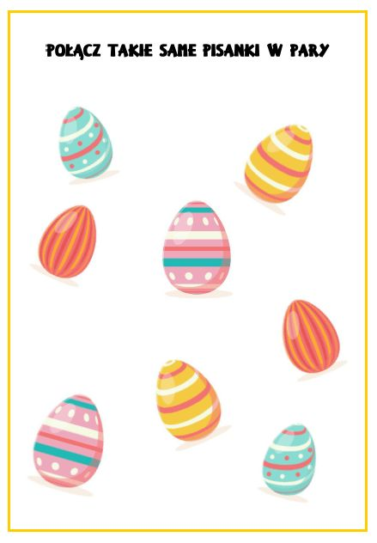
- Zadania dodatkowe
